**BACCALAURÉAT PROFESSIONNEL**

**Gestion - Administration**

**ÉPREUVE E2**

**GESTION ADMINISTRATIVE DES RELATIONS AVEC LE PERSONNEL**

**SUJET**

**CRENO Entreprise d’insertion**

Durée : 3 H

Coefficient : 4

**Session 2016**

Ce sujet se compose de 21 pages numérotées de 1/21 à 21/21

Dès que le sujet vous est remis, assurez-vous qu'il est complet.

**Le sujet se compose de 4 dossiers indépendants**

La calculatrice est autorisée conformément à circulaire n° 99-186 du 16 novembre 1999

Aucun document n’est autorisé

**Les annexes A à F sont à rendre avec la copie à la fin de l’épreuve**

|  |  |
| --- | --- |
| **Sommaire** | **Barème indicatif sur 80 points** |
| **Dossier 1 - Organisation d’un déplacement**  *Compétences principales :*  *Préparer et contrôler des déplacements*  *Apprécier la nature et le degré de confidentialité de l’information à destination du personnel*  *Tâches principales :*  *Sélection d’une offre de location*  *Estimation prévisionnel du coût*  *Transmission d’éléments d’organisation et proposition d’amélioration* | **25 points** |
| **Dossier 2 – Embauche d’une salariée en situation de handicap**  *Compétences principales :*  *Renseigner des états préparatoires aux déclarations sociales*  *Tâches principales :*  *Déclaration Préalable d’Embauche*  *Estimation de l’Aide à l’Insertion Professionnelle* | **10 points** |
| **Dossier 3 - Formation des personnels**  *Compétences principales :*  *Assurer les opérations administratives liées à la formation du personnel*  *Tâches principales*  *Traitement les demandes de formation*  *Calcul du coût de la formation*  *Propositions d’actions concrètes* | **15 points** |
| **Dossier 4 - Préparation d’une sortie destinée au personnel**  *Compétences principales :*  *Mettre en œuvre des actions à destination du personnel*  *Tâches principales*  *Estimation du coût de la sortie*  *Mise en place et intérêt d’une enquête de satisfaction* | **25 points** |
| **Présentation, soin, orthographe et syntaxe** | **5 points** |

**Liste des documents**

|  |  |
| --- | --- |
| Document 1 - Invitation électronique au Congrès de l’UNEA reçue  Document 2 - Déplacement au Congrès de l’UNEA  Document 3 - Offres de location de véhicule  Document 4 - Feuille de route  Document 5 - Fiche salariée - Extrait du PGI  Document 6 - l’AIP (Aide à l’Insertion Professionnelle)  Document 7 - Extrait du catalogue de formations ORSYS  Document 8 - Extrait des demandes de formation des salariés  Document 9 - Contraintes pour les départs en formation  Document 10 - Sortie CE au Parc Galaktika  Document 11 - Récapitulatif des participants à la sortie au Parc Galaktika  Document 12 - Courriel tarif CE accès au Parc Galaktika  Document 13 – Devis de la société d’autocar « TOURICAR » | Page 7  Page 7  Page 7  Page 8  Page 9  Page 10  Page 11  Page 12  Page 13  Page 13  Page 14  Page 14  Page 15 |

Créée en 1994, CRENO est une Entreprise d’Insertion (EI) d’aide au retour à l’emploi par l’activité économique. Elle accompagne les personnes rencontrant des difficultés à la fois professionnelles et sociales en leur proposant une activité salariale rémunérée mais aussi un accompagnement social et professionnel.

CRENO propose des solutions personnalisées pour la propreté et l’hygiène des locaux et l’entretien des espaces aux bailleurs d’immeubles et de résidences, aux collectivités locales et organismes publics, aux entreprises et aux milieux de la santé et socio-éducatifs.

En 2011, elle obtient le label « QUALIPROPRE » délivré par la fédération des Entreprises de Propreté.

CRENO souhaite s’engager dans une démarche « Handicap ». L’intégration de la différence au sein de l’entreprise est un levier de dynamisme, de motivation et de performance pour tous. Ainsi, sa politique de Ressources Humaines s’oriente vers le recrutement de travailleurs handicapés.

|  |  |
| --- | --- |
| **CRENO - Entreprise d’Insertion**  5 rue Jacob Mayer - 67000 STRASBOURG  Tel : 03 88 27 15 16 - Fax : 03 88 27 09 00  Mél : [contact-creno@orange.fr](mailto:contact-creno@orange.fr) – Site : [www.creno-services.fr](http://www.creno-services.fr) | |
| **Activité(s)** :  **Forme juridique** :  **SIRET** :  **NAF** :  **N°URSSAF** :  **Convention collective** :  **Service de santé au travail**  **Directrice** :  **Effectifs** : | Entretien, nettoyage, espaces verts  Association créée en 1994  39394905200020  8899B  427000000300451448  IDCC 3043 - Convention collective nationale des entreprises de propreté et services associés  ACST (Association de conseil en Santé au Travail –  20 place des Halles – 67000 STRASBOURG – code 003  Sylvaine Klein  147 salariés |

Organigramme CRENO

*Mise à jour en janvier 2016*

Vous travaillez au service des Ressources Humaines, sous la responsabilité de Linda Zaoui.

**DOSSIER 1 - L’ORGANISATION D’UN DÉPLACEMENT**

Dans le cadre de sa politique de recrutement de personnel en situation de handicap, Sylvaine Klein doit se rendre au congrès annuel de l’Union Nationale des Entreprises Adaptées (l’UNEA) à Lyon, le 23 septembre 2016. Elle sera accompagnée de Linda Zaoui. Ce congrès a lieu les 22 et 23 septembre 2016 à EUREXPO de Lyon. Vous préparez ce déplacement au départ de Strasbourg.

**1.1 Comparer et sélectionner l’offre de location d’un véhicule la plus intéressante compte tenu des contraintes y compris budgétaire. (Annexe A à rendre avec la copie)**

Ressources à disposition

* Invitation électronique au congrès de l’UNEA reçue (document 1)
* Déplacement au Congrès de l’UNEA (document 2)
* Offres de location de véhicule (document 3)
* Feuille de route (document 4)

**1.2 Compléter l’état de frais prévisionnel du déplacement en tenant compte de l’offre de location de véhicule retenue. (Annexe B à rendre avec la copie)**

Ressources à disposition

* Déplacement au Congrès de l’UNEA (document 2)
* Feuille de route (document 4)

**1.3 Transmettre les éléments d’organisation aux deux participantes du déplacement. (Composition sur la copie)**

Ressources à disposition

* Invitation électronique au Congrès de l’UNEA (document 1)
* Déplacement au Congrès de l’UNEA (document 2)

**1.4 Pourquoi, selon vous, l’entreprise CRENO pilote-t-elle, en amont, le suivi des frais de déplacement ? Proposer deux solutions qui lui permettent de réduire les coûts liés aux déplacements professionnels. (Composition sur la copie)**

**DOSSIER 2 - EMBAUCHE D’UNE SALARIÉE EN SITUATION DE HANDICAP**

A la suite du départ en retraite de Madame Eva Caron et dans le cadre de la politique des Ressources Humaines, Linda Zaoui vient d’embaucher Sabrina Mercier, salariée handicapée, sans emploi depuis 15 mois.

**2.1 Renseigner la déclaration préalable à l’embauche. (Annexe C à rendre avec la copie)**

Ressources à disposition

- Fiche salariée - Extrait du PGI (document 5)

Lors de la prochaine réunion de direction, Madame Zaoui, souhaite mettre à l’ordre du jour le recrutement de Sabrina Mercier.

**2.2 Déterminer le montant de l’Aide à l’Insertion Professionnelle et justifier l’attribution de l’aide à l’insertion professionnelle. (Composition sur la copie)**

Ressources à disposition

* L’AIP (Aide à l’Insertion Professionnelle) (document 6)

**DOSSIER 3 : FORMATION DES PERSONNELS**

CRENO accorde une place importante à la formation de ses salariés et s’engage à ce que chacun puisse en bénéficier. Elle veille également à ce que les nouveaux salariés soient accueillis et pris en charge dès leur arrivée dans le cadre d’un tutorat. Madame Zaoui vous charge d’organiser les formations de septembre 2016. Vous devez finaliser le dossier de traitement.

**3.1 Traiter les demandes de formation. (Annexe D à rendre avec la copie)**

Ressources à disposition

* Extrait du catalogue des formations ORSYS (document 7)
* Extrait des demandes de formation des salariés (document 8)
* Contraintes pour les départs en formation (document 9)

Afin de suivre le budget « Formation 2016 », la responsable vous charge du calcul du coût des formations ORSYS

**3.2 Calculer le coût de la formation pour septembre 2016. (Annexe E à rendre avec la copie)**

Ressource à disposition

* Extrait du catalogue des formations ORSYS (document 7)

**3.3 Proposer trois actions concrètes pour la mise en place du tutorat des nouveaux salariés. (Composition sur la copie)**

**DOSSIER 4 - PRÉPARATION D’UNE SORTIE DESTINÉE AU PERSONNEL**

Soucieux de renforcer la cohésion et la motivation du personnel, le Comité d’Entreprise (CE) met en œuvre, chaque été, une sortie à destination du personnel et de leur famille.

Linda Zaoui, secrétaire du CE, est chargée de cette sortie.

**4.1 Déterminer le coût de la sortie. (Annexe F à rendre avec la copie)**

Ressources à disposition

* Sortie CE au parc Galaktica (document 10)
* Récapitulatif des participants à la sortie au Parc Galaktika (document 11)
* Courriel tarifs CE accès au Parc Galaktika (document 12)
* Devis de la société d’autocars, « TOURICAR » (document 13)

**4.2 Préparer des questions qui pourraient faire l’objet d’une enquête de satisfaction et les organiser en quatre rubriques. (Composition sur la copie)**

**4.3 Mettre en évidence deux intérêts à la mise en place du questionnaire. (Composition sur la copie)**

**Document 1 – invitation électronique au Congrès de l’UNEA reçue**

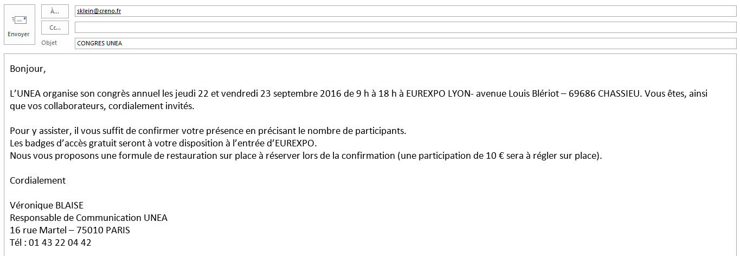

**Document 2 – Déplacement au Congrès de l’UNEA**

**Merci d’établir le budget de déplacement au congrès de l’Union Nationale des Entreprises Adaptées (l’UNEA)**

* **Transport** : véhicule de location, modèle « confort ». Départ du congrès prévu à 18 H 00.
* **Hébergement**: réservation effectuée à l’hôtel R FOLLEREAU – 6 rue Nicolas Sicard – 69005 LYON : 90 € par nuitée et par personne petit déjeuner inclus.
* **Restauration** : repas du soir remboursés sur une base forfaitaire de 15 €.

**Linda Zaoui**

**Document 3 – Offres de location de véhicule**

|  |  |
| --- | --- |
| www.road@car.com | |
| Votre réservation de véhicule en ligne  **Road@car** | |
|  | Tarif : 88 € * |
| **Agence** : Strasbourg Gare  **Départ** : 22 Sept. 2016 – à partir de 13 h 00  **Retour** : 23 Sept. 2016 - 00 h 00  **Véhicule** : confort (308, Mégane, Fiat 500 L ou similaire)  **Options** : néant  **\*Forfait** **TTC** : 350 km - 0,38 € par kilomètre supplémentaire |

|  |  |  |  |  |  |  |  |
| --- | --- | --- | --- | --- | --- | --- | --- |
| www.louezmoi.com | | | | | | | |
| Louez-moi |  | **Réserver un véhicule** | **FAQ** | | **Contact** | **Newsletter** | **n°0874 258 963 (0,15 €/min)** |
| **1 - Ma réservation**  Agence et dates de location  Départ : Strasbourg gare – 22/09/2016 à 13 h  Retour : Strasbourg gare – 24/09/2016 à 21 h  Forfait 350 km – 0,25 € kilomètre supplémentaire  Jours (s) de location : 2 | | | | | | | |
| **2 – Sélection du véhicule**  Confort (Renault Mégane) | | | |  | | | |
| **3 – Total à payer en ligne : 95 € TTC** | | | | | | | |

|  |  |  |
| --- | --- | --- |
| www.touric@r.com | | |
| **4 Détails personnels Prix et options**  **3 Prix et options**  **2 Véhicule**  **1 Données location**  **Touric@r** | | |
|  | Renault Mégane | |
| **Retrait :**  Strasbourg Gare SNCF  22.09.2016, 13:00 h    **Retour :**  Strasbourg Gare SNCF  23.09.2016, 00:00 h | | **Payer maintenant en ligne 89 € TTC**  🗹350 Kilomètres inclus (€ 0,29/Kilomètre supplémentaire)  🗹Assurance aux tiers  🗹 Facture par e-mail |

**Document 4 – Feuille de route**

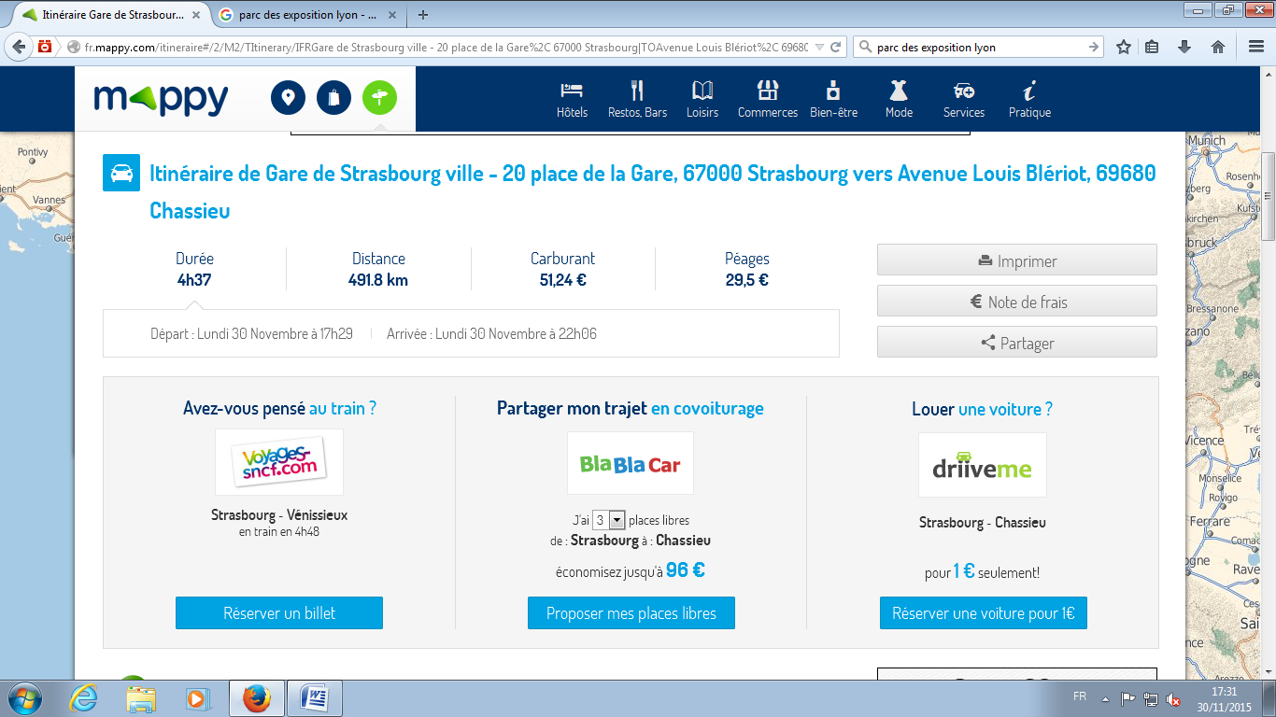

Idem pour le retour



**Document 5 – Fiche salariée - Extrait du PGI**



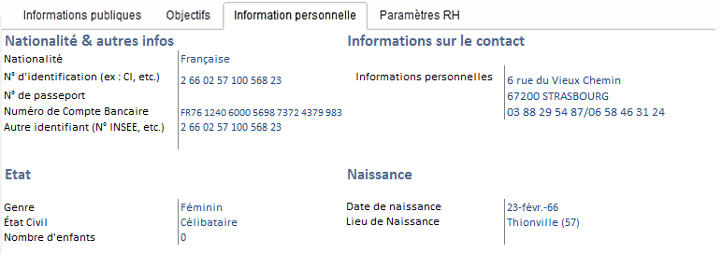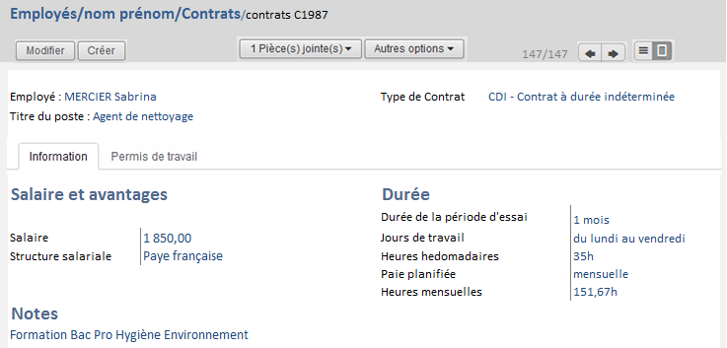

**Document 6 – L’A.I.P. (Aide à l’Insertion Professionnelle)**

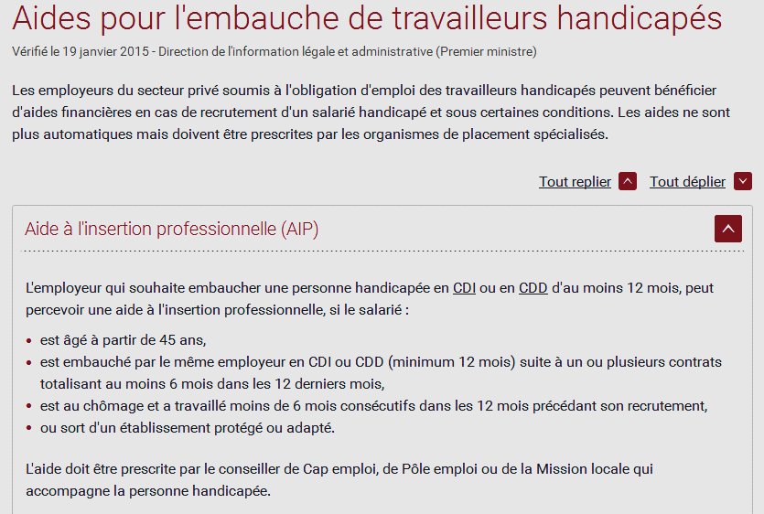

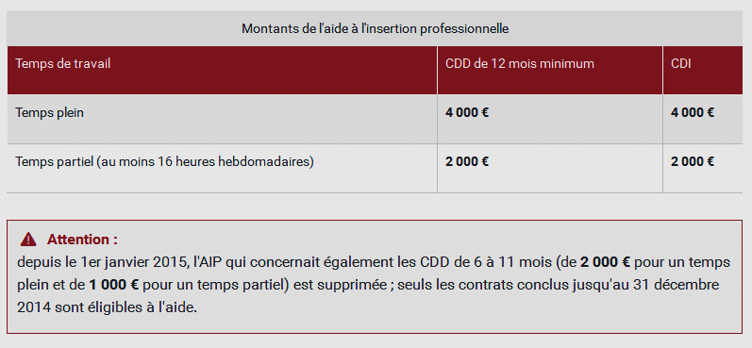

**Source :** [**https://www.service-public.fr/professionnels-entreprises**](https://www.service-public.fr/professionnels-entreprises)

**Document 7 - Extrait catalogue des formations ORSYS**

|  |  |  |  |  |  |
| --- | --- | --- | --- | --- | --- |
| ORSYS | | | 20 place des Halles - 67000 Strasbourg  Tél. :03 68 71 05 05  www.orsys.fr | | |
| **Code** | **M11** | **789** | | **347** | **495** |
| **Intitulé** | Le management de vos équipes | Le Bio-nettoyage en milieu Médical | | L'entretien des sols thermoplastiques | Nettoyage des parties communes des ensembles d'habitations |
| **Durée** | 2 jours | 1 jour | | 2 jours | 1 jour |
| **Compétences visées** | **Savoir** se faire comprendre et respecter | **Mettre** en œuvre les techniques préconisées | | **Mettre en œuvre** les méthodes d'entretien | **S'équiper** et choisir le matériel nécessaire |
| **Objectifs du stage** | **Manager** son équipe pour satisfaire au mieux la qualité de la prestation | **Optimiser** les techniques de bio-nettoyage | | **Assurer** l'entretien des sols textiles, thermoplastiques en toute sécurité | **Acquérir** les techniques de favorisant le maintien de l'hygiène et de la propreté |
| **Public** | **CE** : Chefs d'Équipe | **AQS** : Agents Qualifiés de Service | | **AS** : Agents de Service | **AS** : Agents de Service |
| **Programme** | *Clarifier son positionnement personnel.*  *Anticiper et résoudre les problèmes.*  *Diriger et motiver une équipe.*  *Savoir faire des compliments et des critiques.* | *Choisir les méthodes de nettoyage et de désinfection*  *Le choix des produits d'entretien et du matériel*  *La préparation du chariot*  *Les techniques de lavage et de désinfection* | | *Organiser et appliquer les opérations de nettoyage des sols thermoplastiques (balayage humide, lavage, spray méthode, lustrage) et des revêtements textiles (aspiration, détachage, rotocleaner)* | *Le nettoyage quotidien*  *Le nettoyage des conteneurs*  *Le dosage et les règles de sécurité*  *Préparer et entretenir son matériel*  *Appliquer les méthodes de nettoyage* |
| **Moyens pédagogiques** | Exposés, recueil d'idées, mises en situation, travaux en groupe, exercices | Exposés, mises en situation professionnelle et essais. | | Exposés, mises en situation professionnelle et essais.  Une documentation sera remise à chaque stagiaire | Exposés, travaux pratiques sur différents supports, mises en situation professionnelle |
| **Prix TTC/personne/jour** | 248,00 € | 210,00 € | | 197,00 € | 154,00 € |
| **Dates** | 28/09/2016 - 29/09/2016 | 01/09/2016 | | 15/09/2016 - 16/09/2016 | 22/09/2016 |

**Document 8 – Extrait des demandes de formation des salariés**

|  |  |  |
| --- | --- | --- |
| **DEMANDE DE FORMATION**  **Nom :** MERCIER  **Prénom :** Sabrina  **Qualification :** CE  **Formation souhaitée :** M11  **Date d’embauche :** 20/06/2016  **Date de la dernière formation :** /  **Date : Signature du salarié :** |  | **DEMANDE DE FORMATION**  **Nom :** N’DAYE  **Prénom :** Moussa  **Qualification :** AQS  **Formation souhaitée :** 789  **Date d’embauche :** 15/06/2002  **Date de la dernière formation :** 25/03/2013  **Date : Signature du salarié :**  06/05/2016 |
| Cadre réservé à la DRH  A inscrire obligatoirement : nouvelle salariée  🗷 Accord 🞏 Refus |  | Cadre réservé à la DRH  🞏 Accord 🞏 Refus |
|  |  |  |
| **DEMANDE DE FORMATION**  **Nom :** ABRAMO  **Prénom :** André  **Qualification :** AS  **Formation souhaitée :** 789  **Date d’embauche :** 30/03/2001  **Date de la dernière formation :** 27/09/2014  **Date : Signature du salarié :**  13/05/2016 |  | **DEMANDE DE FORMATION**  **Nom :** DELPORTE  **Prénom :** Jean  **Qualification :** CE  **Formation souhaitée :** M11  **Date d’embauche :** 10/04/2013  **Date de la dernière formation :** 20/05/2016  **Date : Signature du salarié :**  17/05/2016 |
| Cadre réservé à la DRH  🞏 Accord 🞏 Refus |  | Cadre réservé à la DRH  🞏 Accord 🞏 Refus |
|  |  |  |
| **DEMANDE DE FORMATION**  **Nom :** LUMZI  **Prénom :** David  **Qualification :** AS  **Formation souhaitée :** 347  **Date d’embauche :** 01/07/2008  **Date de la dernière formation :** 22/11/2012  **Date : Signature du salarié :**  22/05/2016 |  | **DEMANDE DE FORMATION**  **Nom :** WEISS  **Prénom :** Carole  **Qualification :** AQS  **Formation souhaitée :** 347  **Date d’embauche :** 01/11/2000  **Date de la dernière formation :** 25/06/2014  **Date : Signature du salarié :**  30/05/2016 |
| Cadre réservé à la DRH  🞏 Accord 🞏 Refus |  | Cadre réservé à la DRH  🞏 Accord 🞏 Refus |

**Document 9 – Contraintes pour les départs en formation**

Bonjour,

Pour émettre votre avis sur les départs en formation, merci de tenir compte des critères suivants :

* La formation doit correspondre à la qualification du salarié
* Un salarié ne peut pas partir en formation deux fois la même année

Bonne journée

Linda Zaoui

**Document 10 - Sortie CE AU Parc Galaktika**

**Sortie Comité d’Entreprise**

**Destination** : Parc d’attractions Galaktika de Riedseltz(67)

**Date** : samedi 09/07/2016

**Bénéficiaires** : salarié(e)s, conjoint(e)s et enfants de 4 à 12 ans (min. de 25 personnes – max. 61 personnes)

**Aller** : départ de CRENO à 9 h 00 (arrivée Riedzelt vers 10 h 00)

**Retour** : départ de Riedzelt à 18 h 00 (arrivée à CRENO vers 19 h 00)

**Transport** : en autocar (devis société TOURICAR)

**Activités** : accès illimité aux attractions – spectacle « La voie Lactée », début à 15 h (tarifs reçus par courriel)

**Restauration** : déjeuner en commun dans une salle réservée au nom du CE CRENO

**Financement** : famille (conjoint : 10 € - enfant de 4 à 12 ans, 5 €, gratuit pour les salariés) comité d’entreprise (à déterminer)

**Linda Zaoui**

**Document 11 – Récapitulatif des participants à la sortie au Parc Galaktika**

|  |  |  |
| --- | --- | --- |
| **Salariés** | **Conjoint** | **Enfant de 4 à 12 ans** |
| Isabelle Brès | NON | 2 |
| Pascal Klein | OUI | 1 |
| Said Fouzi | OUI | 2 |
| Moussa N'Daye | NON | 3 |
| Davis Lunzi | NON | 2 |
| Jean Delporte | OUI | 3 |
| André Abramo | NON | 0 |
| Léo Pascal | OUI | 2 |
| Louisa Atoub | OUI | 2 |
| Carole Weiss | NON | 1 |
| Sabrina Mercier | NON | 0 |
| Hafed Zitouni | OUI | 0 |
| Linda Zaoui | OUI | 2 |
| Etienne Diouf | OUI | 1 |

**Document 12 – Courriel tarifs CE accès au Parc Galaktika**



TARIFS GROUPE PARC GALAKTIKA DE RIEDSELTZ

zaoui@creno.fr

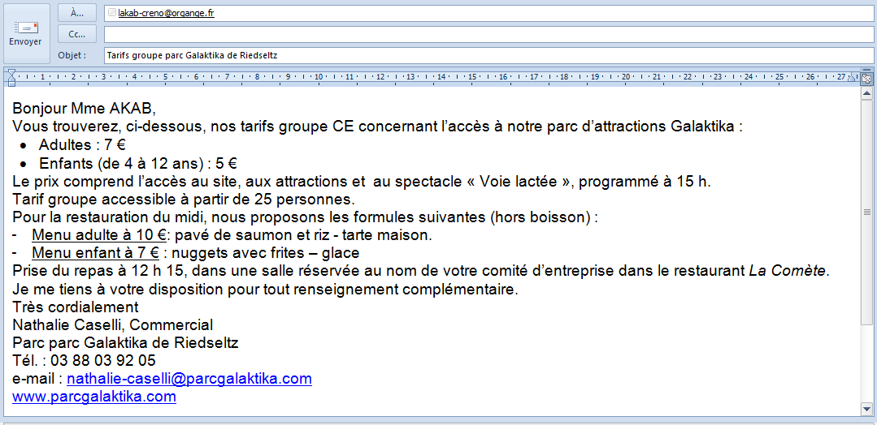

Bonjour Mme Zaoui,

Vous trouverez, ci-dessous, nos tarifs groupe CE concernant l’accès à notre parc d’attraction Galaktika :

* Adultes : 7 €
* Enfants (de 4 à 12 ans) : 5 €

Le prix comprend l’accès au site, aux attractions et au spectacle « voie lactée », programmé à 15h.

Tarif groupe accessible à partir de 25 personnes.

Pour la restauration du midi, nous proposons les formules suivantes (hors boisson) :

* Menu adulte à 10 € : pavé de saumon et riz – tarte maison.
* Menu enfant à 7 € : nuggets avec frites – glaces

Prise du repas à 12 h 15, dans une salle réservée au nom de votre comité d’entreprise dans le restaurant *La Comète*.

Je me tiens à votre disposition pour tout renseignement complémentaire.

Très cordialement,

Nathalie Caselli, Commercial

Parc parc Galaktika de Riedseltz

Tél. : 03 88 03 92 05

e-mail : [nathalie-caselli@parcgalaktika.com](mailto:nathalie-caselli@parcgalaktika.com)

[www.parcgalaktika.com](http://www.parcgalaktika.com)

**Zaui,**

**Document 13 – Devis de la société d’autocar, TOURICAR**

|  |  |  |
| --- | --- | --- |
|  | **TOURICAR SARL**  28 Rue Emile Mathis - 67800 Hœnheim  Tél. : 03.88.13.69.47 – Fax : 03.88.13.46.87 | |
|  | | Hœnheim,  le 8 juin 2016 |
| **Comité d’Entreprise CRENO**  À l’attention de Mme Linda Zaoui  5 rue Jacob Mayer  67000 STRASBOURG |
| Madame,    Nous vous remercions vivement de votre demande et vous prions de trouver, ci-dessous, notre offre de services pour la mise à disposition d’un autocar pour le mois de juillet 2016.    **Devis N° 27081**  **DESTINATION** : Parc Galaktika, Riedseltz (67160),  **DÉPART** : à 09:00 de Strasbourg (67)  **RETOUR** : à 18:00 de Riedseltz (Arrivée à 19 :00 à Strasbourg)  **PRIX GLOBAL FORFAITAIRE T.T.C (49 fauteuils Grand Confort)...... 956,00 €**  Nous restons dans l’attente de votre réponse.  Nous vous prions d’agréer, Madame, nos salutations distinguées.    Devis valable 2 mois. Règlement : 20 % à la commande, solde à réception de la facture | | |
|  | | |
| BON POUR ACCORD  Date et signature | | Hector Grund  Commercial  **Grund** |

**ANNEXE A (à rendre avec la copie)**

|  |  |  |  |  |  |  |  |  |  |  |  |  |  |  |  |
| --- | --- | --- | --- | --- | --- | --- | --- | --- | --- | --- | --- | --- | --- | --- | --- |
| **TABLEAU COMPARATIF DES OFFRES DE LOCATION** | | | | | | | | | | | | | | | |
| **Déplacement** | | | | **Ville de départ** | | **Ville d’arrivée** | | | **Km parcourus (Aller/Retour)** | | **Nb jours de location** | | | **Type de véhicule** | |
| **Objet** | **Date** | | |
|  |  | | |  | |  | | |  | |  | | |  | |
| **Société de location** | | | **Forfait** | | | | **Km hors forfait** | **Prix du km hors forfait** | | **Montant km hors forfait** | | **Coût total de la location** | **Heure de retrait du véhicule** | | **Heure de retour du véhicule** |
| **Montant** | | **Km** | |
|  | | |  | |  | |  |  | |  | |  |  | |  |
|  | | |  | |  | |  |  | |  | |  |  | |  |
|  | | |  | |  | |  |  | |  | |  |  | |  |
| **Choix du prestataire** | | **Justification** | | | | | | | | | | | | | |
|  | |  | | | | | | | | | | | | | |

**ANNEXE B (à rendre avec la copie)**

|  |  |  |  |  |  |
| --- | --- | --- | --- | --- | --- |
| **Coût prévisionnel du déplacement**  **Congrès de l’UNEA , EUREXPO LYON – 22 et 23/09/2016** | | | | | |
| **Participant(s) (nom et fonction) :** | | | | | |
| **Mode de transport** : | | □Véhicule personnel  □Véhicule de location * | | □Train  □Transport en commun | |
| * Loueur à préciser si véhicule de location : | | |  | | |
| **Détails des frais** | **Calcul** | | | | **Montant €** |
| **Transport** |  | | | |  |
| **Carburant** |  | | | |  |
| **Péage** |  | | | |  |
| **Restauration**   * **Midi(s)** * **Soir(s)** |  | | | |  |
| **Hébergement** |  | | | |  |
| **Coût total du déplacement** | | | | |  |

**ANNEXE C (à rendre avec la copie)**

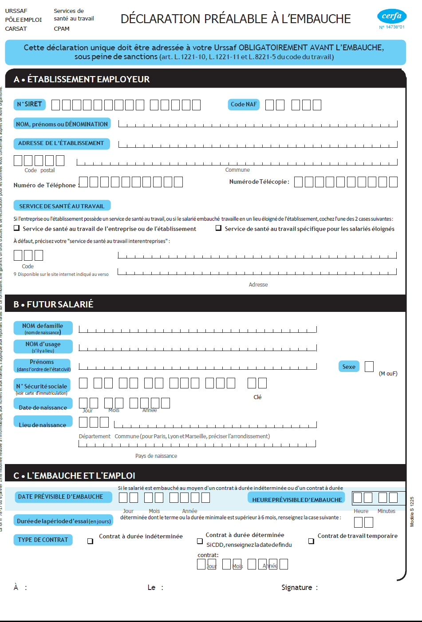

**Annexe D (à rendre avec la copie)**

**Liste des demandes de formation ORSYS- septembre 2016**

|  |  |  |  |
| --- | --- | --- | --- |
| **SALARIES** | **Code formation** | **Décision** | **Observations** |
| Guellier Mutlu | 495 | Accord | Formation liée au métier |
| Naegelen Oussama | 789 | Accord | Formation liée au métier |
| Refour Loman | 347 | Accord | Formation liée au métier |
| Thorez Fadwa | 789 | Refus | La formation ne correspond pas à la qualification du salarié. |
| Lakdar Kenza | M11 | Accord | Formation liée au métier |
| Laurencin Soufiene | 789 | Refus | A déjà suivi une formation en 2016 |
| Simier Avedis | 347 | Accord | Formation liée au métier |
| Buron Pierre-axel | 347 | Accord | Salarié nouvellement recruté |
| Dinley Florence | 789 | Refus | La formation ne correspond pas à la qualification du salarié |
| Merrien Rosiane | 495 | Accord | Formation liée au métier |
| Gharbi Jamina | 495 | Accord | Formation liée au métier |
| Diez Yarone | 789 | Accord | Formation liée au métier |
| Gorges Laora | 347 | Accord | Formation liée au métier |
| Descotes Imaculada | 495 | Accord | Formation liée au métier |
| Saillet Lilian | 789 | Refus | A déjà suivi une formation en 2016 |
|  |  |  |  |
|  |  |  |  |
|  |  |  |  |
|  |  |  |  |
|  |  |  |  |
|  |  |  |  |

**ANNEXE E (à rendre avec la copie)**

**COUT DE LA FORMATION ORSYS – SEPTEMBRE 2016**

|  |  |  |  |  |  |
| --- | --- | --- | --- | --- | --- |
| **Intitulé** | **Code** | **Nombre de jours** | **Nombre de salariés** | **Coût unitaire** | **Coût Total** |
| Le Bio-nettoyage en milieu Médical |  |  |  |  |  |
| L'entretien des sols thermoplastiques |  |  |  |  |  |
| Nettoyage des parties communes des ensembles d'habitations |  |  |  |  |  |
| Le management de vos équipes |  |  |  |  |  |
| COÛT TOTAL DE LA FORMATION | | | | |  |

**ANNEXE F (à rendre avec la copie)**

|  |  |  |  |  |  |  |
| --- | --- | --- | --- | --- | --- | --- |
|  | **Comité d’Entreprise CRENO** | | | **Secrétaire :** Linda Zaoui | | |
| Activité : Sortie parc d’attractions Galaktika, Riedseltz - Samedi 9 juillet 2016 | | | | | | |
| **Calcul du Coût** | | | | | | |
| **Billetterie** | | | | | | |
| **Participants** | | **Q.** | **PU TTC** | | | **Montant** |
| Salariés | |  |  | | |  |
| Conjoints | |  |  | | |  |
| Enfants 4 à 12 ans | |  |  | | |  |
| **Total** | | | | | |  |
| **Restauration** | | | | | | |
| **Participants** | | **Q.** | **PU TTC** | | | **Montant** |
| Salariés | |  |  | | |  |
| Conjoints | |  |  | | |  |
| Enfants 4 à 12 ans | |  |  | | |  |
| **Total** | | | | | |  |
| **Transport** | | | | | | |
| **Types** | | **Q.** | **PU TTC** | | | **Montant** |
| Autocar | |  |  | | |  |
| Train | |  |  | | |  |
| **Total** | | | | | |  |
| **Coût total** | | | | | |  |
| **Participation financière des familles** | | | | | | |
| **Participants** | | **Q.** | **Tarif** | | | **Montant** |
| Salariés | |  |  | | |  |
| Conjoints | |  |  | | |  |
| Enfants 4 à 12 ans | |  |  | | |  |
| **Total** | | | | | |  |
| **Participation du CE** | | | | | | |
| **Détail des calculs** | | | | | **Montant** | |
|  | | | | |  | |